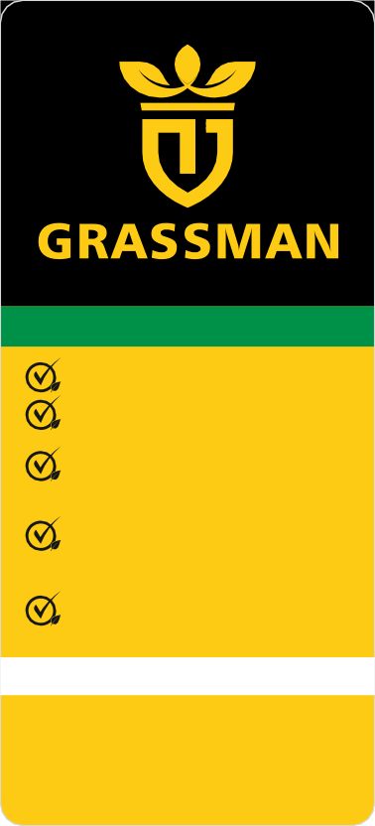

**P R O F E S S I O N A L G A R D E N T O O L S**

модель **G-115166**

**Заводская заточка**

**Прочный стальной черенок, устойчивый к коррозии**

**Сварное соединение между лезвием и черенком гарантирует надежность**

**Изгиб рукоятки позволяет использовать лопату как рычаг, вытаскивая землю из ямы**

**Эргономичная ручка для комфортной работы**

АРТИКУЛ **015505**